一年级第二学期数学期中测试卷(一)
一、我会做。(8题6分，其余每空1分，共28分)
1. 至少要( )个相同的正方形才能拼成一个长方形，至少要( )个相同的正方形才能拼成一个正方形。
2. 40前面一个数是( )，后面一个数是( )。
3. 按顺序填数。
上面所填的数中，( )最接近80。
4.比15少6的数是( )，38比30多( )。
5.一个两位数，个位上是6，十位上是8，这个数是( )。
6. 69是一个( )位数，它添上1是( )。
7.在里填上“>”“<”或“＝”。
15－79 45－550 57－505
4＋813 7＋6076 12－57
8.画一画，写一写。
4个十和8个一 8个十和4个一 5个十
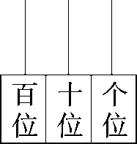 ( ) ( ) ( )
9.用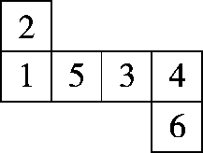围成一个正方体，“5”的对面是“( )”，“2”的对面是“( )”。
二、我会辨。(每题1分，共5分)
1.两个长方形一定能拼成一个正方形。 ( )
2.兰兰比明明大2岁，也就是明明比兰兰小2岁。 ( )
3.35比80少得多。 ( )
4.同样的物体可以根据不同的标准进行分类。 ( )
5.王老师今年五十六岁了。五十六写作506。 ( )
三、我会选。(每题2分，共10分)
1.66和72之间有( )个数。
A. 5 B．6 C．7
2.至少要( )根同样的小棒才能拼成一个长方形。
A.4 B．6 C．8
3.以下三个数中，( )最接近70。
A.59 B．67 C．72
4.90比28( )，28比30( )。
A.多得多 B．多一些 C．少一些
5.与13－6的结果相同的算式是( )。
A.12－6 B．15－9 C．14－7
四、我会算。(15分)
12－3＝ 14－7＝ 8＋4＝
30＋7＝ 42－2＝ 50＋6＝
20－9＝ 55－50＝ 36－6＝
63－3＝ 25－5＝ 77－70＝
7＋9－8＝ 64－60＋8＝ 17－9－2＝
五、填一填。(2题4分，其余每题3分，共10分)
1.下图缺了( )块。
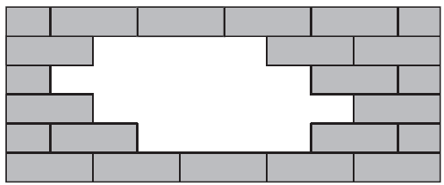
2. 11－4＝13－( )＝15－( )
3＋9＝( )＋6＝( )＋8
3. ( )里最大能填几？
7＋( )＜12 18－( )＞9 ( )＋9＜13
六、解决问题。(1、2题每题5分，3、4题每题6分，5题10分，共32分)
1.每个盘子装5个桃，3个盘子能装下这些桃吗？
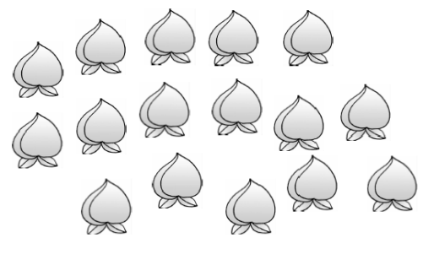

2.还差多少把椅子？
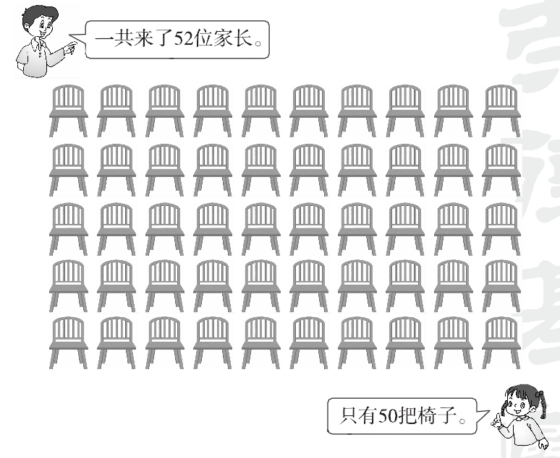
3.下面是一年级各班回收废旧电池的情况。
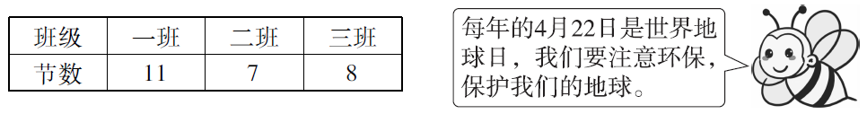
(1)一班比二班多收几节废旧电池？

(2)三班比一班少收几节废旧电池？

4. 小熊摘了30个玉米，它再摘6个就和妈妈摘的一样多，妈妈摘了多少个玉米？

5.分一分。
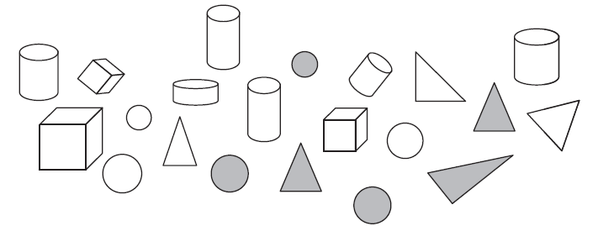
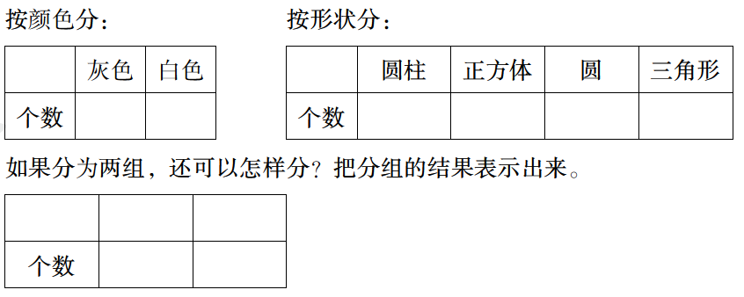

答案
一、1. 2 4 2. 39 41
3. 72 73 75 76 77 78 79 79
4. 9 8 5. 86 6. 两 70
7. ＜ ＜ ＞ ＜ ＜ ＝
8. 图略 48 84 50 9. 4 6
二、1. × 2.√ 3.√ 4.√ 5.×
三、1. A 2. B 3.C 4.A C 5.C
四、9 7 12 37 40 56 11 5 30 60 20 7 8 12 6
五、1. 10
2. 11－4＝13－6＝15－8 3＋9＝6＋6＝4＋8
3. 4 8 3
六、1. 不能 2. 52－50＝2(把)
3. (1)11－7＝4(节) (2)11－8＝3(节)
4. 30＋6＝36(个)
5. 6 15 6 3 6 6
